

Ejercitación modelo para el Examen de Matemática- Ingreso Marzo 2007

Primera parte) 20 ítems de multiple choice, con ponderación de 80 % de valoración sobre el puntaje final del examen. Puntaje total de esta parte: 8 puntos.

Ejemplos de ítems:

Lea atentamente cada pregunta y señale la única respuesta correcta para cada consigna:
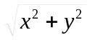
1. La expresión , para todo x , y ∈ℜ, es igual a:

- x + y
- x – y
- 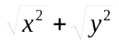
- ninguna de las anteriores

2. El 30 % de cierta cantidad de dinero es igual a la tercera parte de 900, ¿a qué cantidad de dinero se hace referencia?

- 900
- 1000
- 300
- 3000
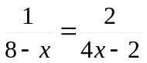
- El conjunto de soluciones de la ecuación es:

- {3}
- {8; 1/2}
- el conjunto vacío
- {0}

- El conjunto solución de la inecuación 2 x – 3 < 4 – 2 x es:

- ( -∞ ; 3)
- ( 7/4; +∞ )
- ( - ∞ ; 7/4 )
- ( - ∞ ; 7/4 ]

- La ecuación x² + m = 0 tiene solución en el conjunto de números reales si y sólo si:

- m > 0
- m < 0
- m = 3
- m > 3

6. Dada la recta de ecuación 3 x – 5 y = 12, su paralela por (1; 1) es:

- y = 3 x - 2
- y = - 3 x + 5
- 5 y = 3 x + 2
- 3 x = 5 y - 12

7. Si la fábrica A produce “a” cajas por hora, y la fábrica B produce “b” cajas cada cuatro horas, ¿cuántas cajas producen entre las dos fábricas en 12 horas?

- a + b
- 12 a + 3 b
- 12 a
- 12 a + 4 b
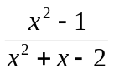
8. La expresión , con x ≠ 1 y x ≠ -2, es equivalente a:

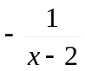

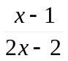

- 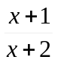
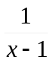

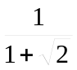
9. Al racionalizar la expresión se obtiene como equivalente:

- 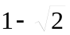
- 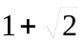
- 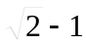
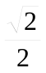

10. Si el par ( x; y) = ( 2 k + 1; k – 2) verifica la ecuación 1 – x ² = 4 – 4 y ², entonces el valor de k es:

- –5/2
- 3/5
- 3/2
- 3/10

Segunda Parte) 2 problemas donde el postulante desarrolle la resolución del mismo. Puntaje total de esta parte: 2 puntos.

Ejemplos de ítems:

- Hallar las medidas de un rectángulo sabiendo que su altura es 3 cm mayor que su base y que su superficie es de 70 cm².

Consigna:
- identificar los datos del problema,
- elegir la fórmula correcta para resolverlo,
- desarrollar los pasos adecuados para llegar a la solución.

2. Hace tres años, la población de una pequeña comunidad indígena era de 400 personas. Como consecuencia de su integración en otras comunidades, la población ascendió a 3500 personas. Suponiendo que la población crece en forma lineal,

Consigna:
- expresar mediante una fórmula la cantidad de habitantes en función del tiempo;
- indicar aproximadamente cuándo llegará la población a 10000 habitantes;
- realizar el gráfico cartesiano.

